

国泰新点软件股份有限公司
地址：江苏张家港市经济开发区(http://www.epint.com.cn)
电话：0512-58188000传真：0512-58132373

宜兴市公共资源交易7.0系统
诚信库申报操作手册
（投标人）

目录
一、 系统前期准备 1
1.1、 使用环境要求 1
1.2、 驱动安装说明 2
1.3、 IE浏览器配置 2
1.3.1、 Internet选项 2
1.3.2、 关闭拦截工具 5
1.4、 EDGE浏览器配置 6
概述 8
2.1、 网上招投标主体类型 8
2.2、 注册账号 9
2.3、 验证状态 13
2.4、 扫描件 13
三、 主体信息管理 15
3.1、 投标人（施工单位、监理单位、勘察单位、设计单位、拍卖竞买企业等） 15
3.1.1、 诚信承诺 15
3.1.2、 基本信息 18
3.1.3、 职业人员 20
3.1.4、 经营资质 22
3.1.5、 人员职业资格 24
3.1.6、 投标业绩 26
3.1.7、 企业获奖 27
3.1.8、 企业财务 29
3.1.9、 投标所需材料 30
3.1.10、 主体奖惩记录（无需录入） 30
3.1.11、 人员奖惩记录（无需录入） 31
3.1.12、 变更历史 31
3.1.13、 信用分查看 32
3.1.14、 修改密码 32

系统前期准备

使用环境要求
1． 操作系统要求： Win7/Win8/Win8.1/Win10 下均可运行，建议使用Win7 以上版本。XP系统不支持。
2. 浏览器要求：建议使用IE浏览器，ie11。
3. 辅助软件要求：必须安装 微软Office，且必须是完整版office，2007或以上版本都可以，建议使用office2010或office2013。

驱动安装说明
驱动下载地址：http://www.yixing.gov.cn/doc/2018/04/19/555897.shtml
直接安装即可。

IE浏览器配置

Internet选项
为了让系统插件能够正常工作，请按照以下步骤进行浏览器的配置。
1、打开浏览器，在“工具”菜单→“Internet选项”，如下图：
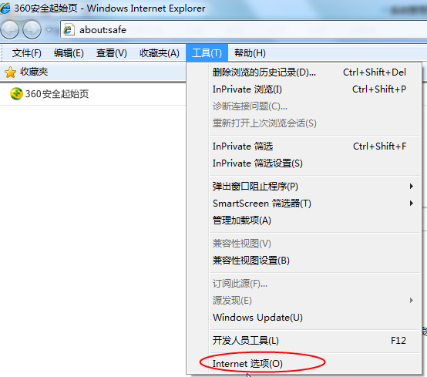
2、弹出对话框之后，请选择“安全”选项卡，具体的界面，如下图：
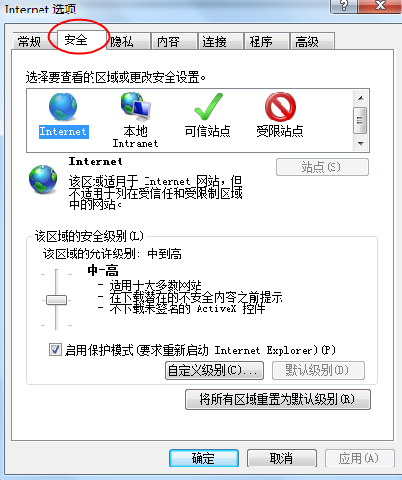
3、点击绿色的“可信站点”的图片，会看到如下图所示的界面，如下图：
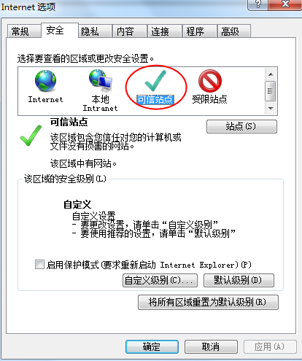
4、点击“站点” 按钮，出现如下对话框，如下图：
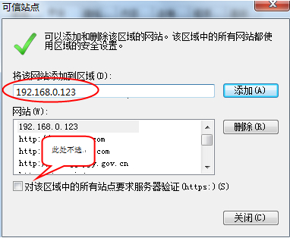
输入系统地址，然后点击“添加”按钮完成添加，再按“关闭”按钮退出。
5、设置自定义安全级别，开放Activex的访问权限，如下图：
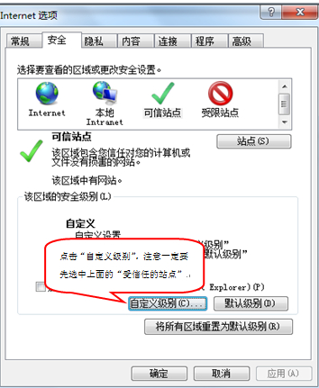
- 会出现一个窗口，把其中的Activex控件和插件的设置全部改为启用，如下图：
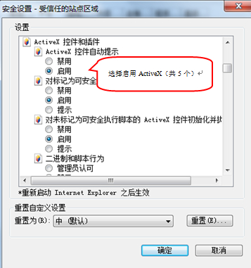
- 文件下载设置，开放文件下载的权限：设置为启用，如下图：
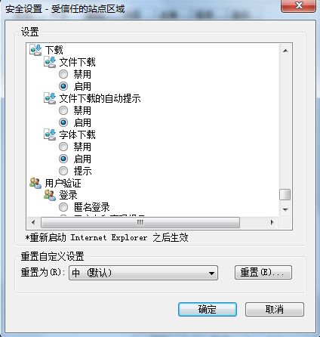

关闭拦截工具
上述操作完成后，如果系统中某些功能仍不能使用，请将拦截工具关闭再试用。比如在windows工具栏中关闭弹出窗口阻止程序的操作，如下图：
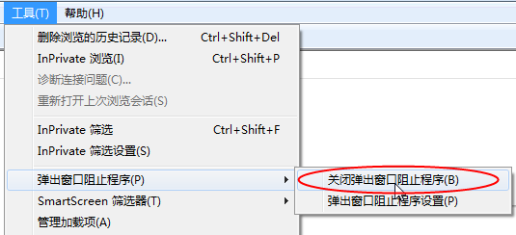

EDGE浏览器配置
目前大多数电脑已没有IE11浏览器，系统自带的EDGE浏览器也可以登录系统，需要如下配置：
打开EDGE浏览器，右上角的三个...打开，
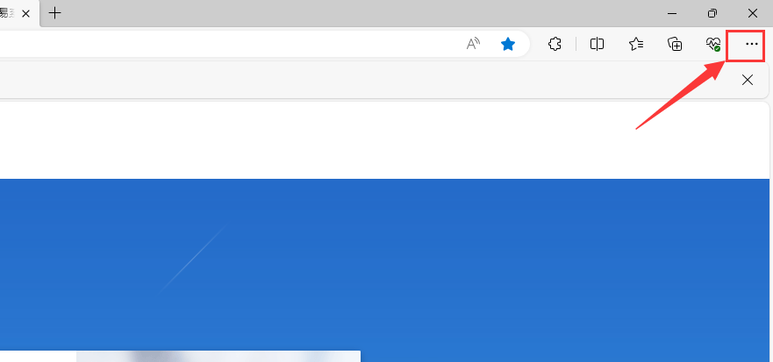
点击【设置】，
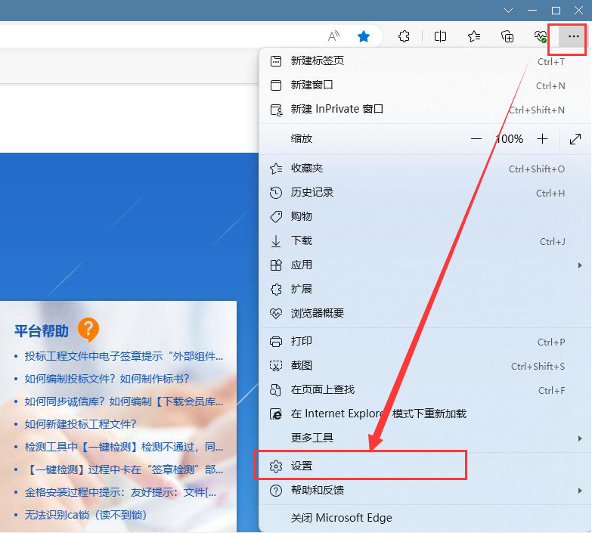
页面中点击【默认浏览器】，选择【允许】，点击【添加】按钮，把系统地址http://61.177.153.234:7086/TPBidder/memberLogin添加进去即可。
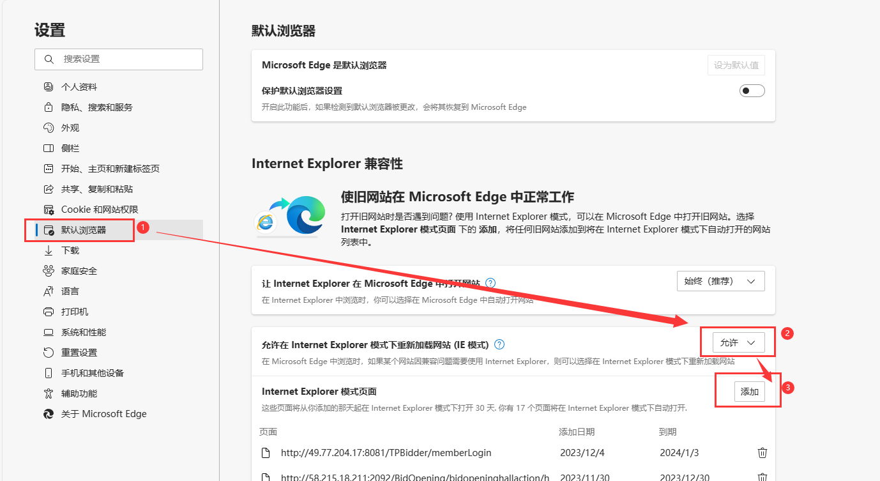
关闭弹窗拦截：
在网站权限菜单，找到弹出窗口选项，
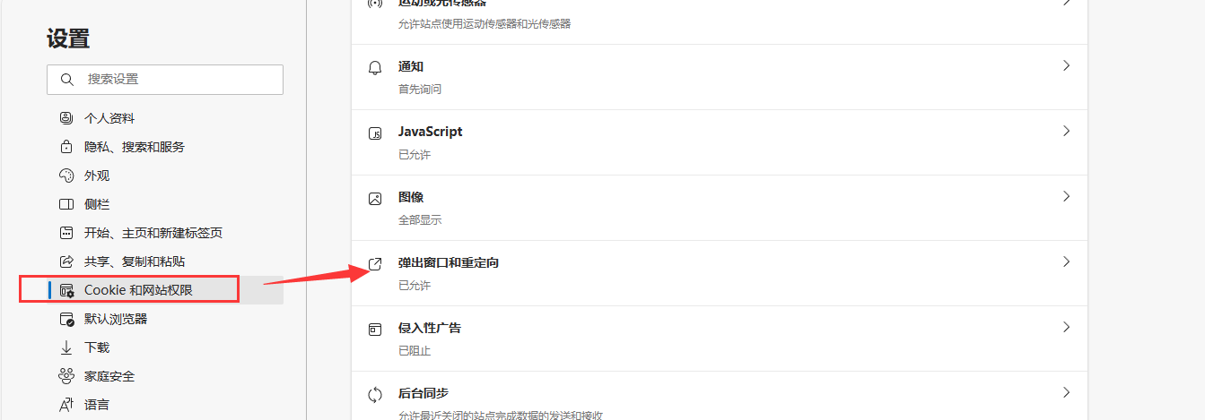
把阻止按钮关闭掉：
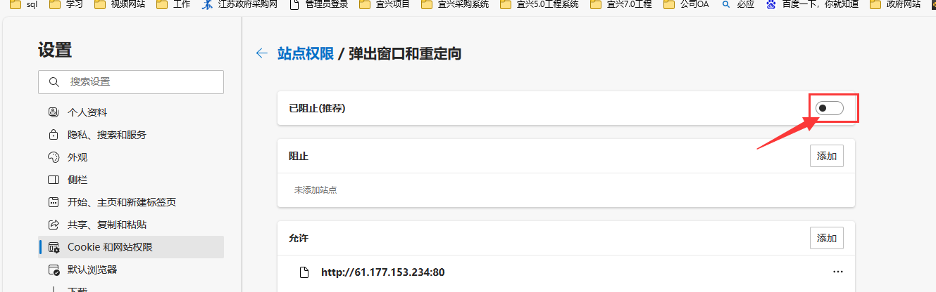
打开系统后页面左上角提示：你正在使用Internet Explorer模式，则浏览器设置正确。
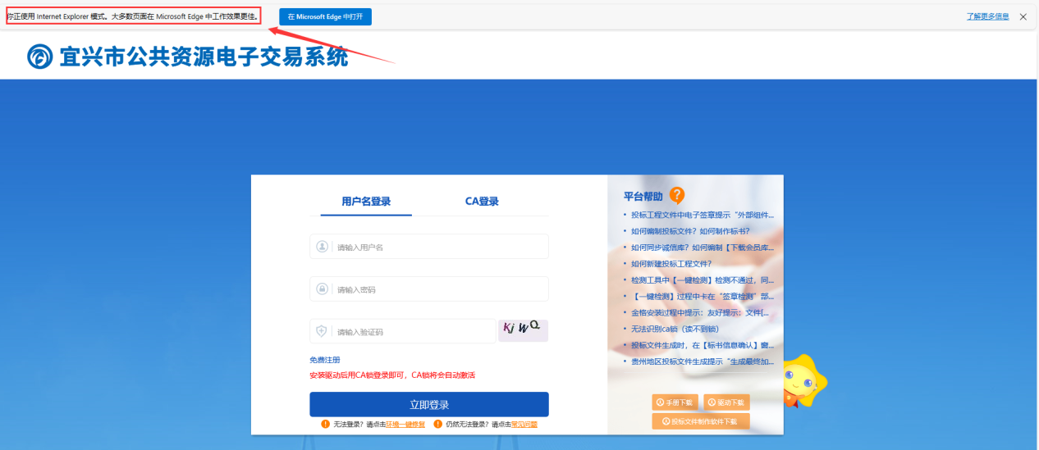

概述

网上招投标主体类型
主体有以下几类：投标单位，招标代理，招标单位。

注册账号
企业登录宜兴市公共资源交易中心网站http://www.yixing.gov.cn/yxztb/，
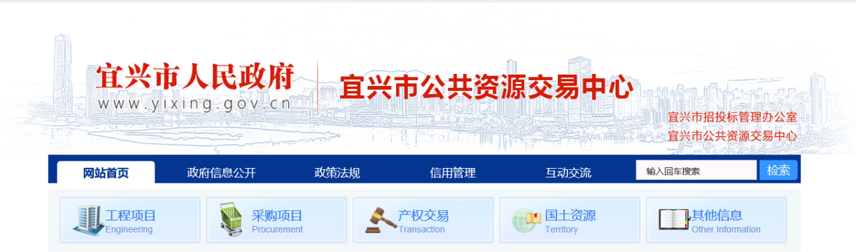
点击网页中间【公共资源交易系统平台入口】图标，
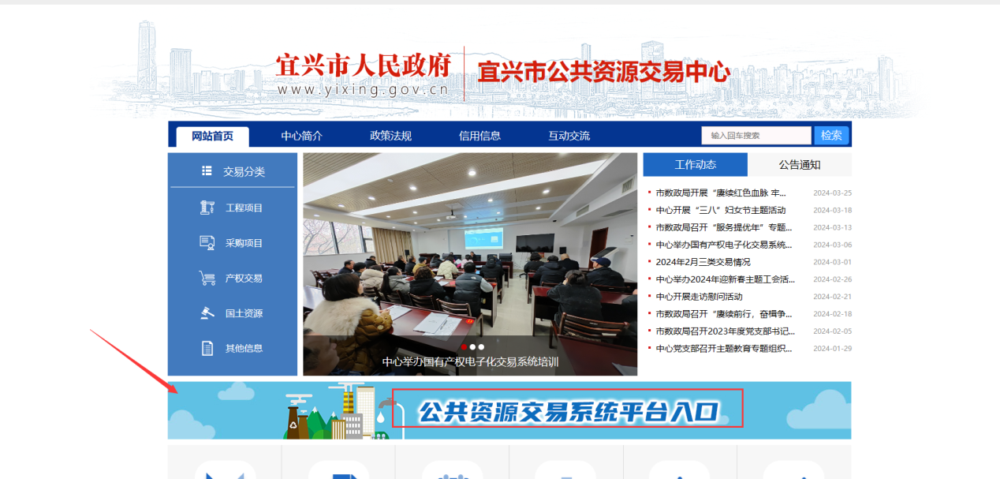
在引导页中选择需要登录的系统，【限额以下系统】、【限额以上系统】、【国有产权交易】
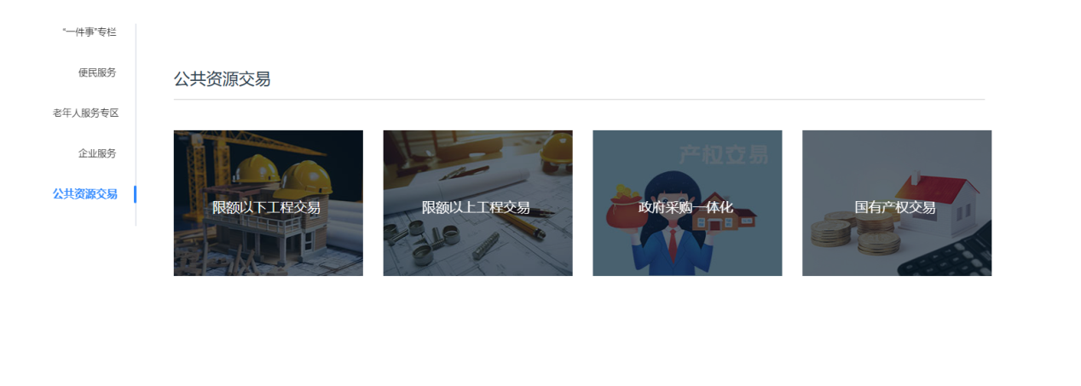
选择对应的投标人图标进入：
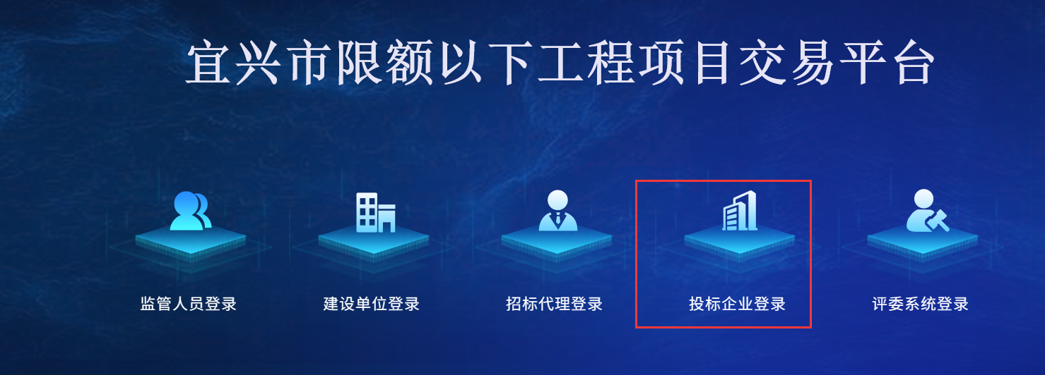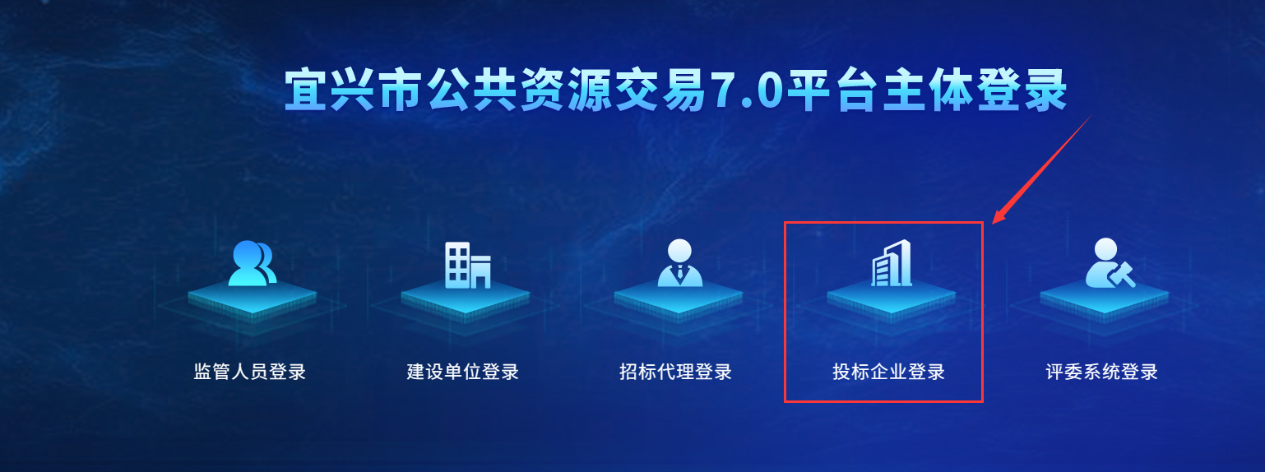
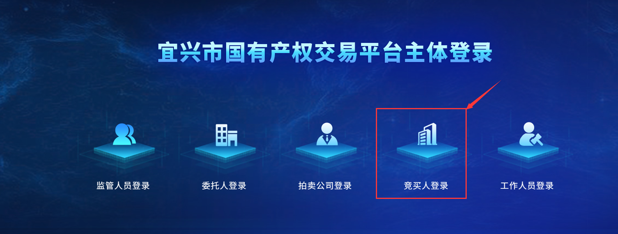
或者可以直接打开系统登录网址：http://61.177.153.234:7086/TPBidder/memberLogin
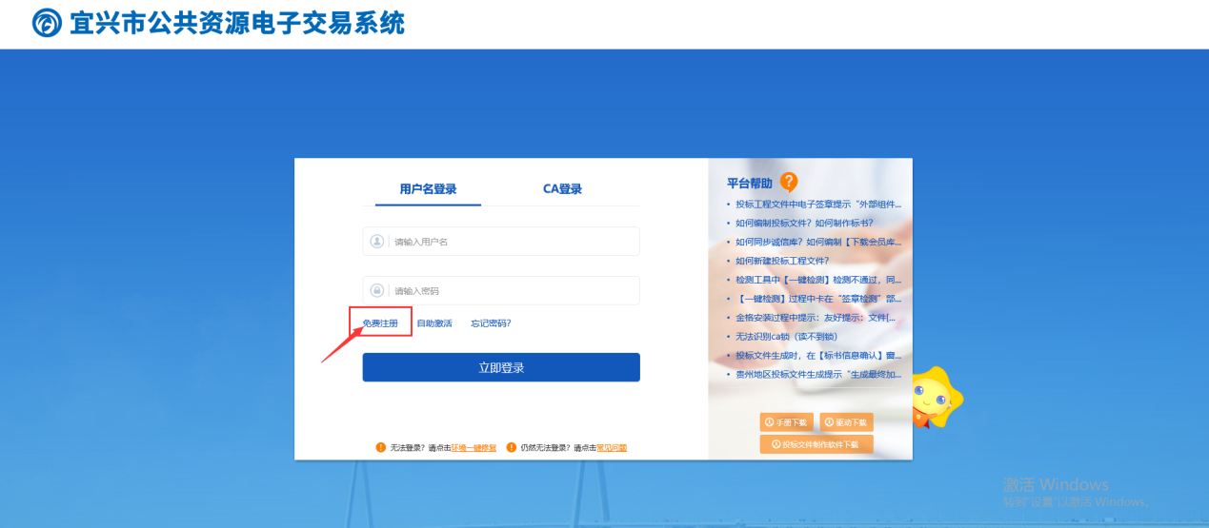
在招投标主体登录界面，点击“免费注册”，如下图：
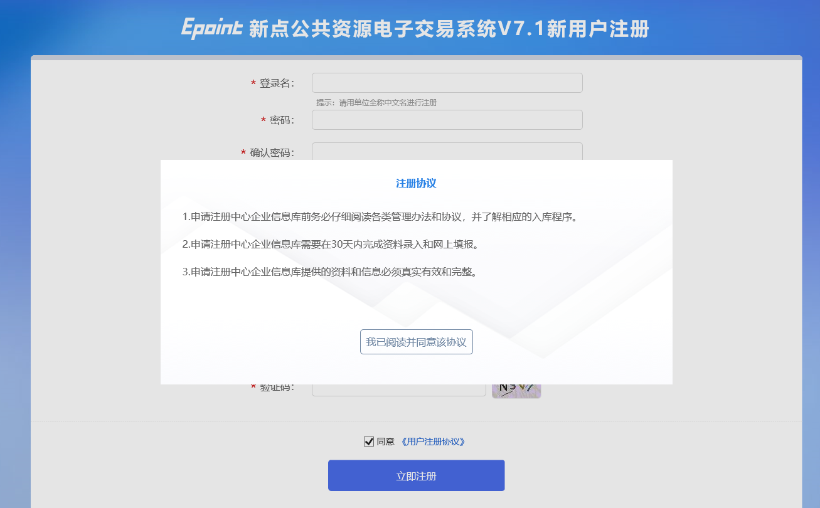
仔细阅读协议，点“我已阅读并同意该协议”按钮继续，如下图：
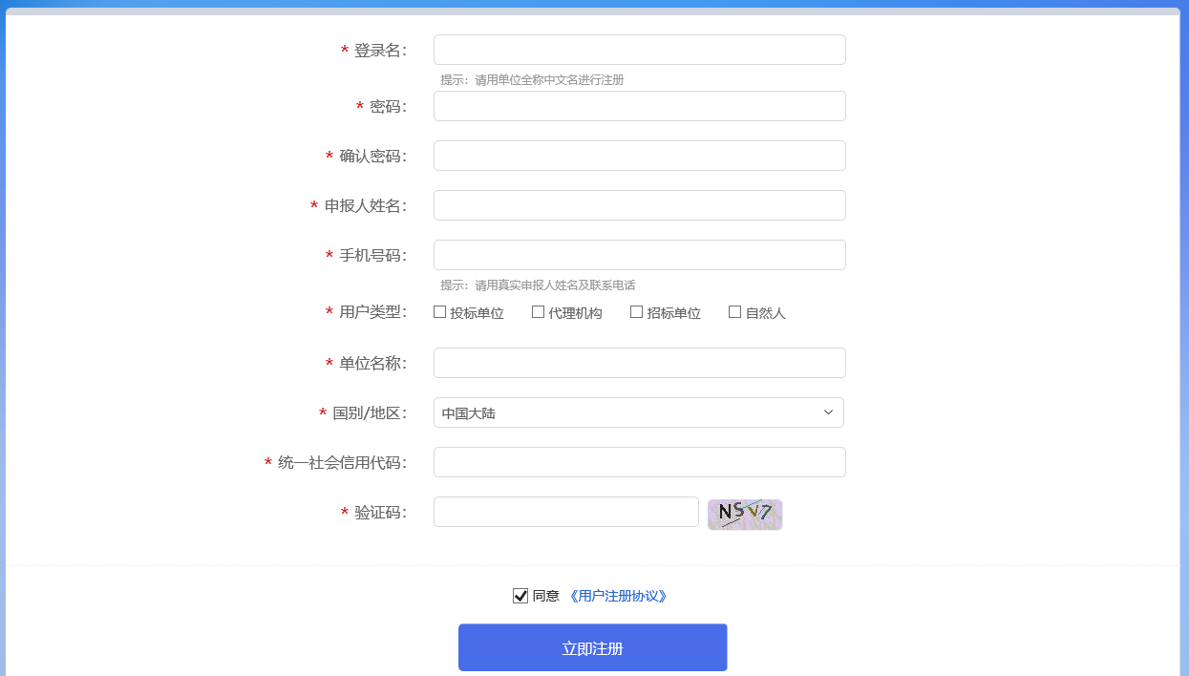
输入登录名、密码等基本信息，如果该登录名已被注册过，必须更换登录名。
选择“用户类型”为【投标人】或者【自然人】，投标人身份可以参与工程、采购、产权的项目，自然人身份仅可以参与产权项目。
输入验证码之后，点击“立即注册”按钮，提示“恭喜你，注册成功”完成注册。示例如下：
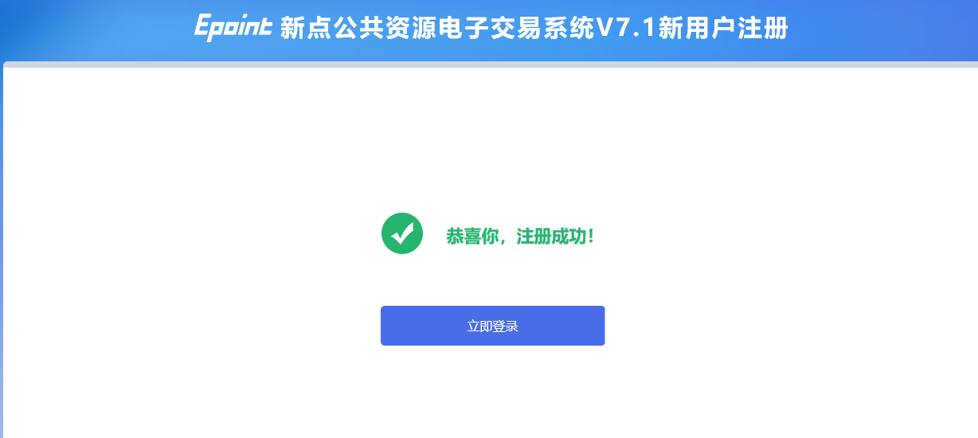
这时您的登录身份为“投标人”，负责维护本单位的信息。示例如下：
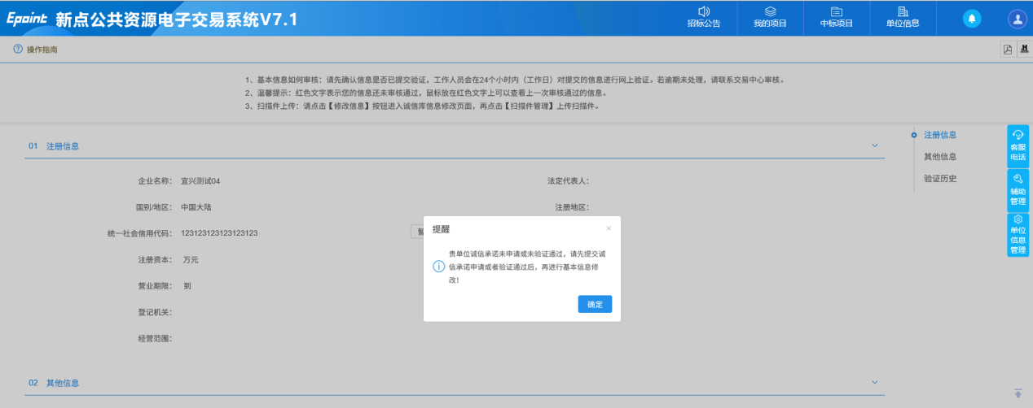
页面中有“招标公告”、“我的项目”、“中标项目”、“单位信息”等模块。
当该主体是多身份企业，点击左上角的“小人图标”会显示“身份切换”按钮，可以切换到其它主体类型的单位。如下图所示：
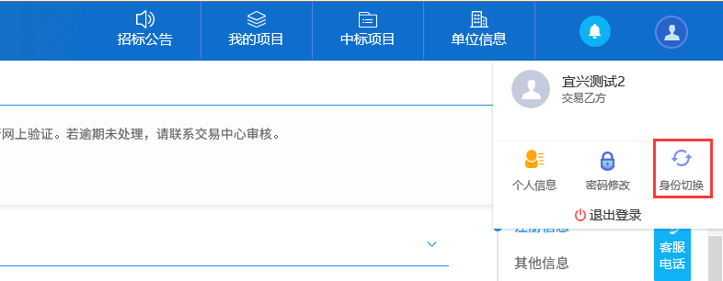
点击模块可以进入对应身份的交易平台。

验证状态
- 编辑中：可以继续修改信息，一旦“提交信息”请求，即变为待审核状态。
- 待审核：已经提交信息的待审核记录，该记录为临时记录，不会影响审核通过的正式记录。
（3）验证通过：已经提交信息的正式记录。在验证但是修改后未提交信息的，仅是临时记录。

扫描件
在信息的新增和修改页面，可以上传电子件。
基本信息页面可以上传多个类型的电子件。点击“电子件管理”按钮：
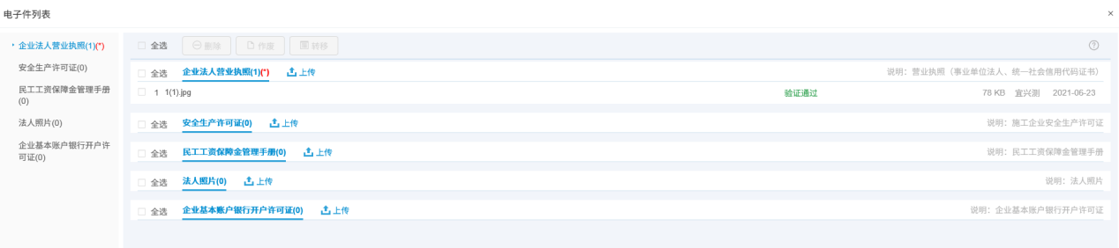
选择对应扫描件，点击“上传”按钮
上传完电子件后，页面如下：
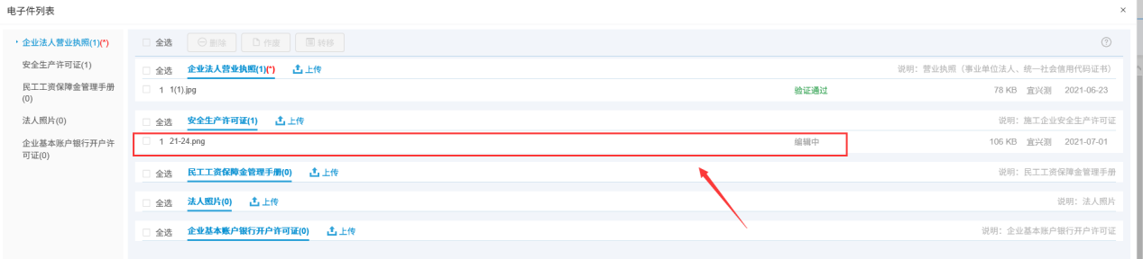
注：
①附件名称请不要使用特殊符号（如#、&等等），尽量使用中文、英文字母或者数字的组合，附件上传大小限制为2048 KB；请上传后缀名为jpg,jpeg,bmp,gif,png类型的图片!
②当出现上传电子件错误，而且验证状态为编辑中的话，可点击【删除选定】按钮删除错误的电子件。
- 当需要变更验证状态为验证通过的电子件时，请点击【作废选定】按钮作废该电子件。
- 只有处于“编辑中”状态中的图片能进行删除操作。“待验证”和“验证通过”状态的图片只能作废，不能删除。
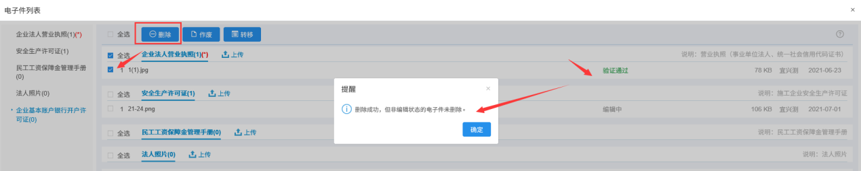

主体信息管理

投标人（施工单位、监理单位、勘察单位、设计单位、拍卖竞买企业等）

诚信承诺
基本功能：填写诚信承诺相关信息，上传诚信承诺书。
操作步骤：
- 登录会员系统，第一次注册登录，需要先进行诚信承诺菜单信息的填写，点击右上方【单位信息】按钮，
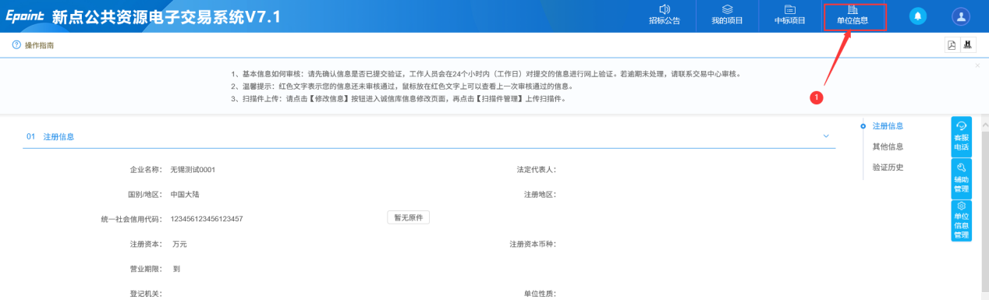

2、选择【诚信承诺】菜单，点击上方【新增备案】按钮，
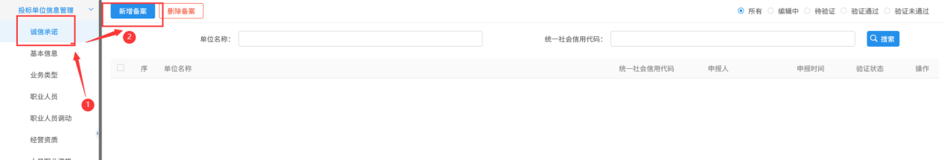
3、填写完善内容后点击保存按钮，【单位交易类别】请正确挑选，如果参与工程投标选择工程项目，参与采购投标远程采购项目，参与产权交易拍卖拍租项目选择产权交易项目。
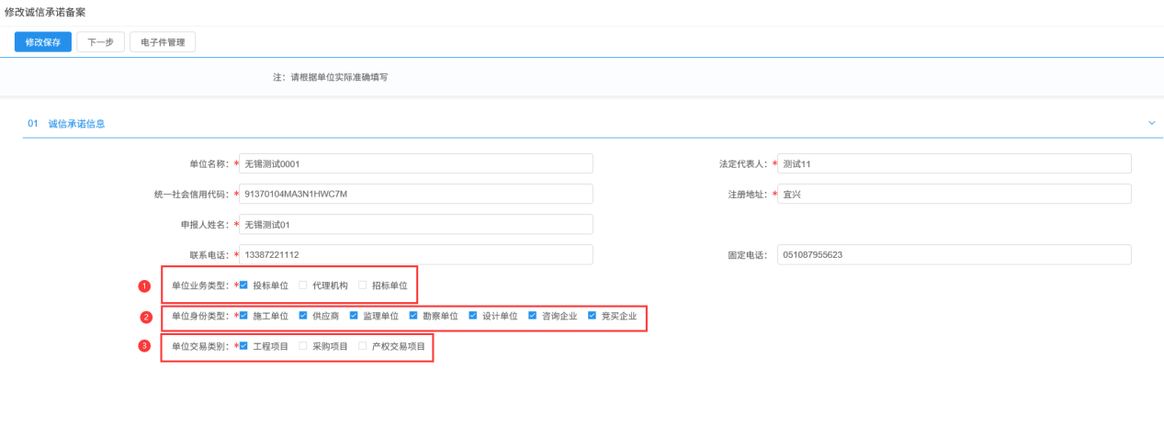
- 点击【电子件管理】按钮，
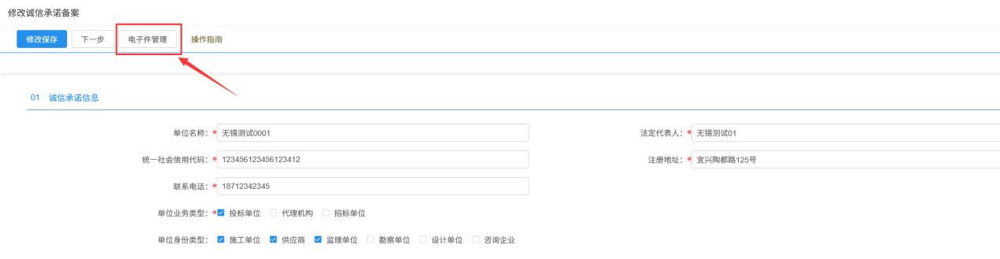
5、诚信承诺书，在右侧点击下载模板，打印后盖上公章和法人章，转换成PDF格式，点击上传。
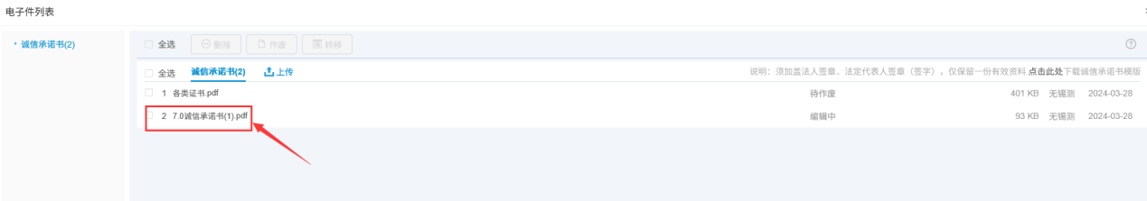
上传后点击上传的电子件，在展示的页面中，点击签章按钮，
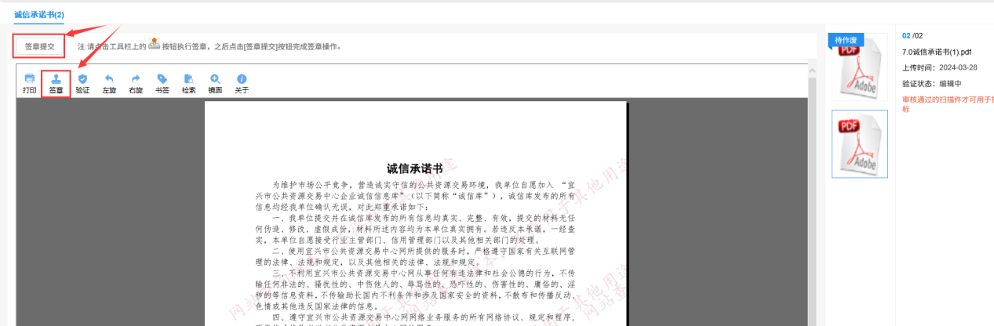
在下方需要签章处进行电子签章，签章完毕点击【签章提交】按钮，
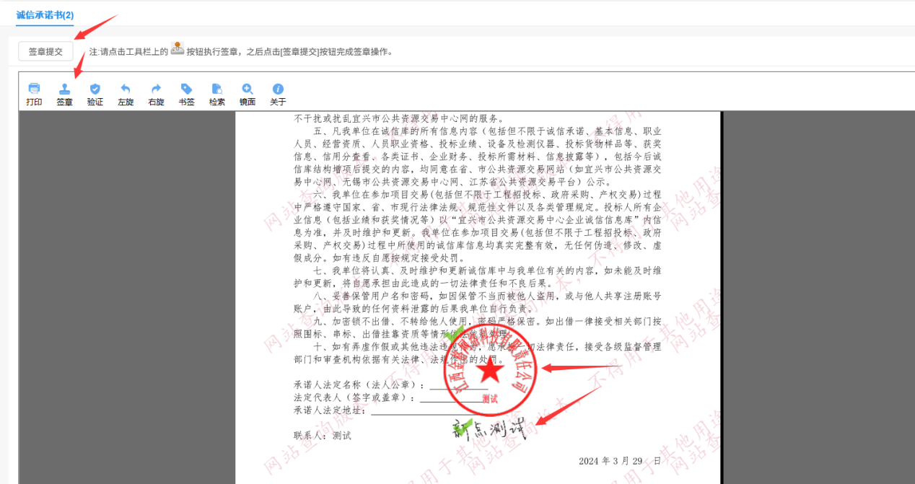

注：如果单位交易类别仅挑选了【产权交易项目】，则诚信承诺书无需电子签章，上传盖过纸质章的PDF文件即可。
点击【下一步】按钮，进行提交登记，
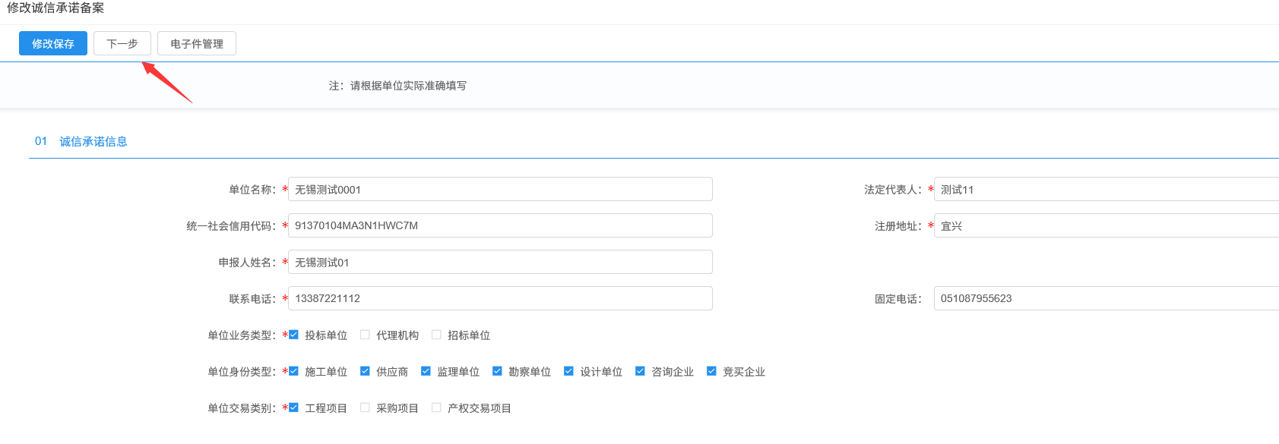

点击【提交信息】按钮，再点击【确认提交】，
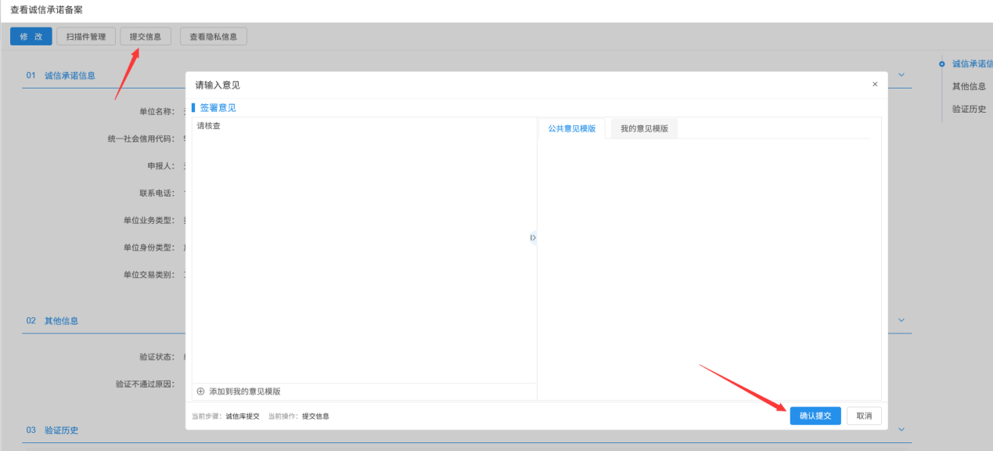

提交后信息直接验证通过，无需审核。
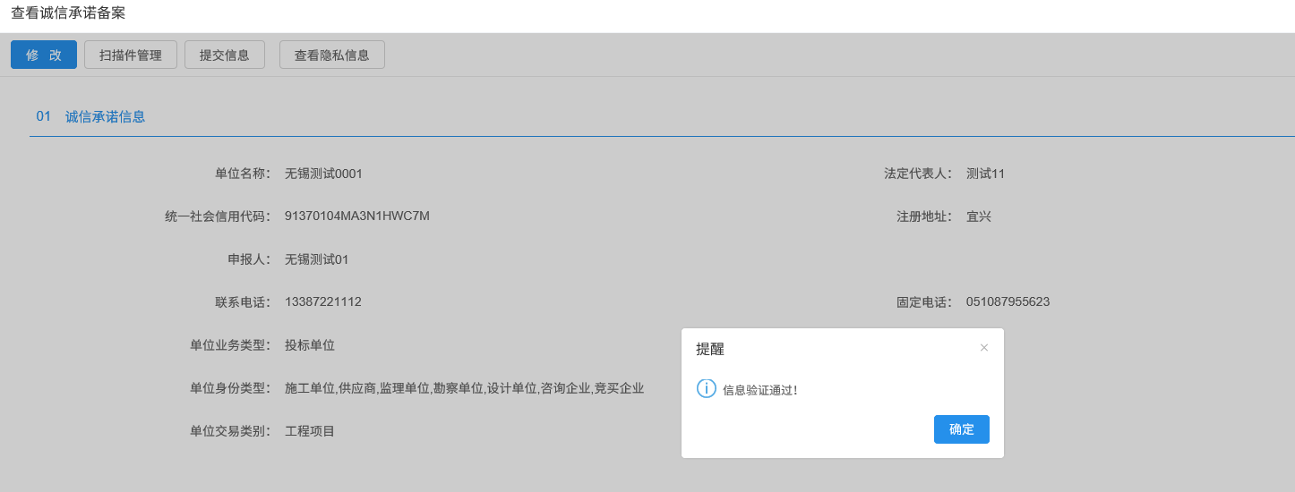
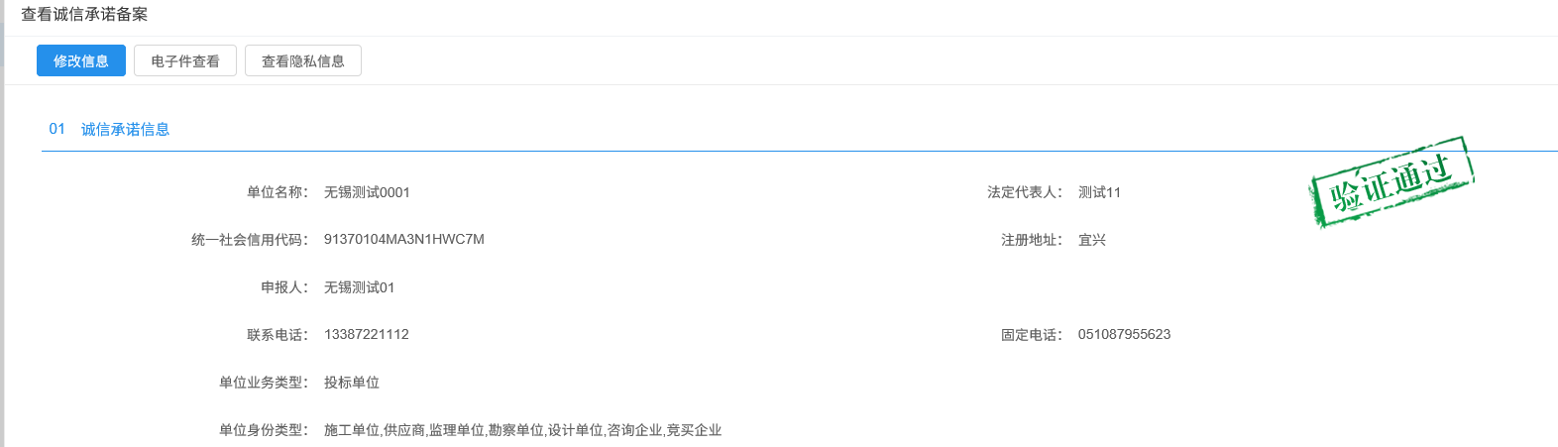

基本信息
基本功能：填写投标人基本信息。
操作步骤：
1、登录招投标系统，点击“投标单位信息管理－基本信息”菜单，进入的页面。如下图：
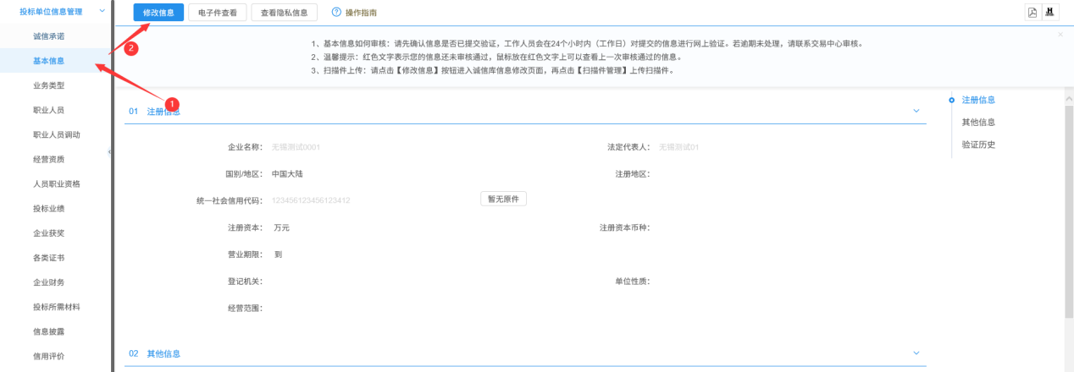
2、首次登录，点击“修改信息”按钮，完善基本信息。点击“修改信息”按钮之后页面如下：
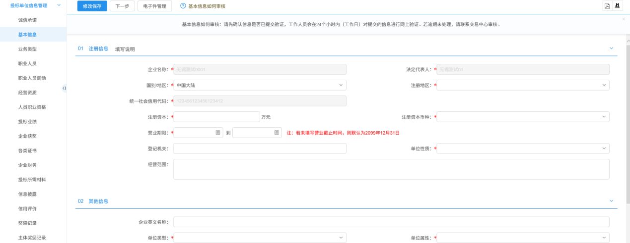
填写页面上统一社会信用代码、法定代表人等信息。点击“修改保存”按钮，基本信息处于“编辑”中状态，可再次修改。
注：
①带*号的为必填项。
②“统一社会信用代码”,“企业名称”，“法定代表人”等信息无法在基本信息中修改，如需修改，需要在【诚信承诺】菜单修改，【诚信承诺】菜单修改并登记通过后，相关信息会同步至基本信息。
③基本信息和电子件同时登记，基本信息登记通过，电子件也应该登记通过。
3、点击“下一步”按钮，进入基本信息查看页面。如下图：
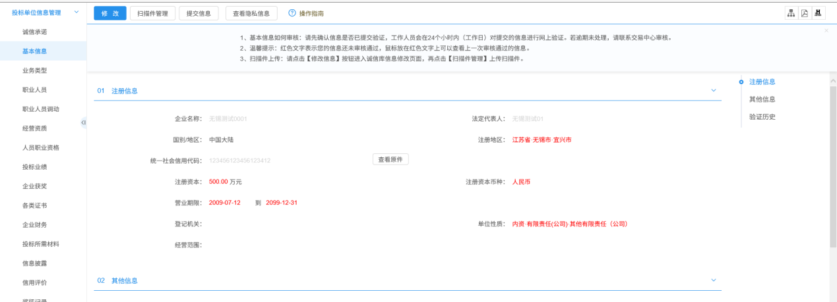
4、点击“提交信息”按钮，基本信息由投标人自动核验通过，通过后，该页面会显示为“验证通过”状态。

职业人员
前提条件：网上注册单位成功。
基本功能：新增投标人职业人员。
操作步骤：
- 点击“投标单位信息管理--职业人员”菜单，进入职业人员列表页面。如下图：
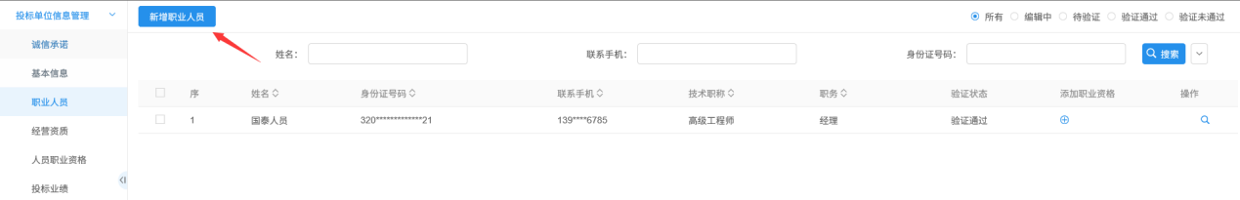

点击“新增职业人员”按钮，如下图：
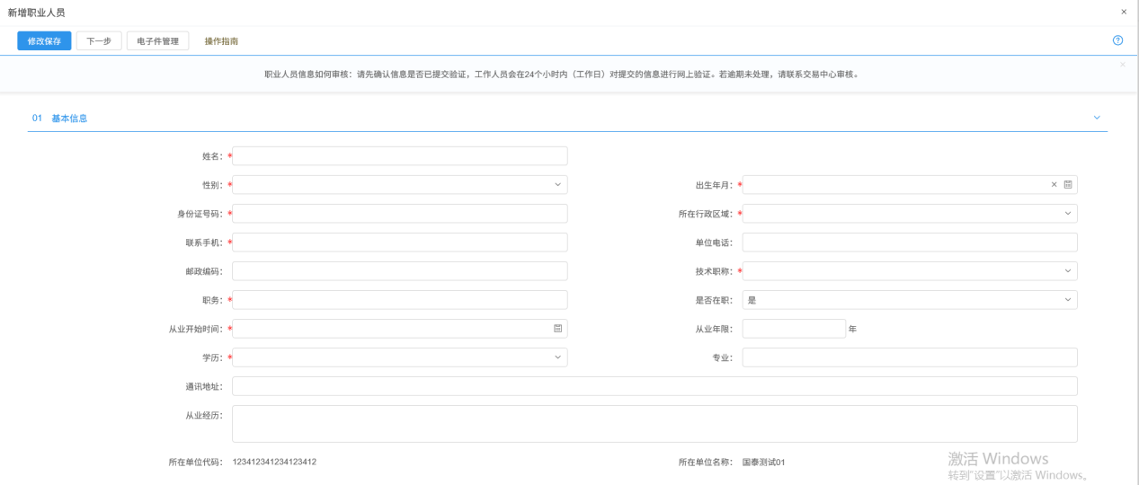
填写页面上的信息。其中身份证号做唯一性判断。（带*号的为必填项）。
点击“修改保存”按钮，基本信息处于“编辑”中状态，可再次修改。
3、填写完职业人员信息，点击“下一步”按钮，进入职业人员查看页面。如下图：
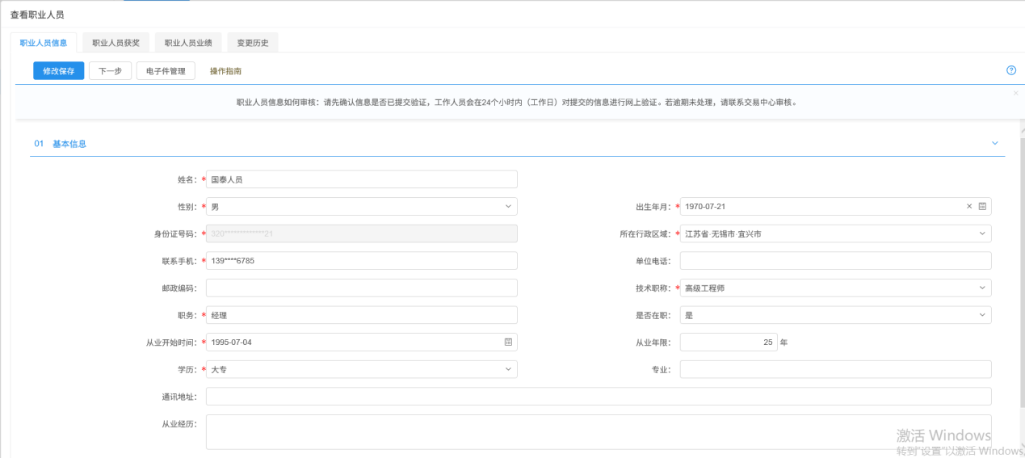
4、点击“下一步”，“提交信息”按钮，信息自动核验通过，该页面会显示为“验证通过”状态。
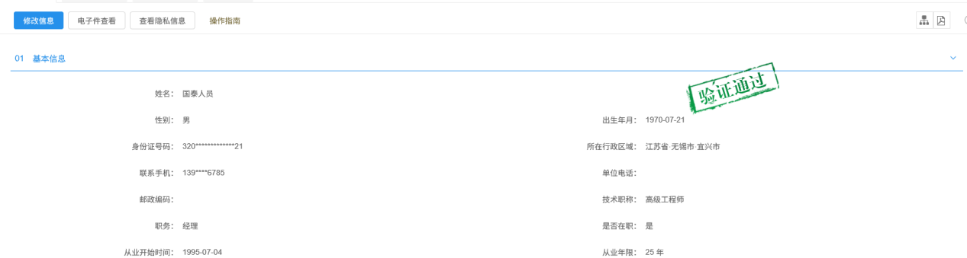
注：
①“身份证号码”做唯一性判断。（只针对同类型的单位）
5、点击职业人员列表页面上的“操作”按钮，可修改职业人员信息。如下图：
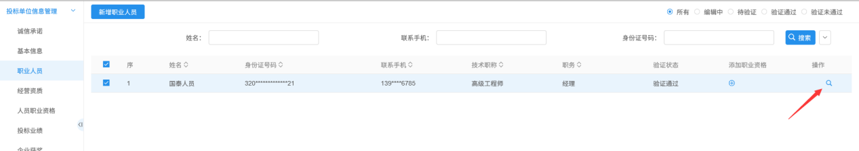
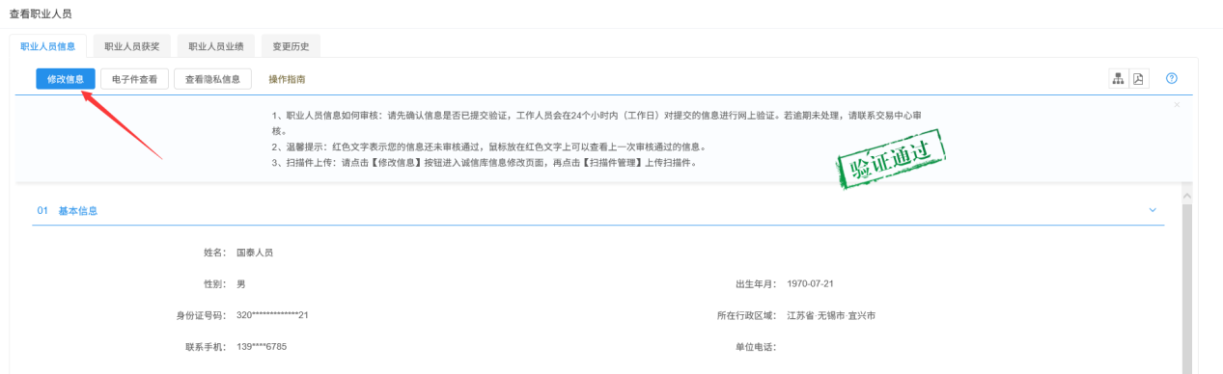
6、职业人员表页面上，“编辑”状态下，选中要删除的职业人员，点击“删除职业人员”按钮，可删除选中的记录。如下图：
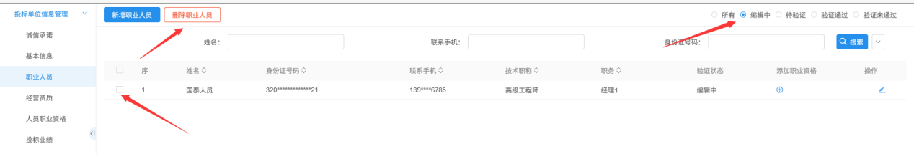
注：无法删除已经核验通过的人员，
- 点击“验证通过”状态下的操作按钮，进入职业人员查看页面。如下图：
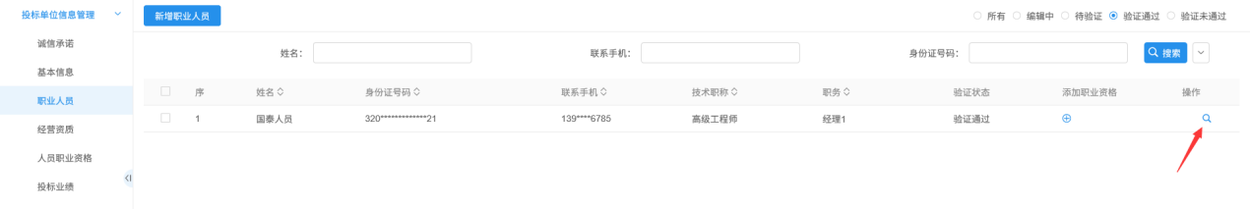
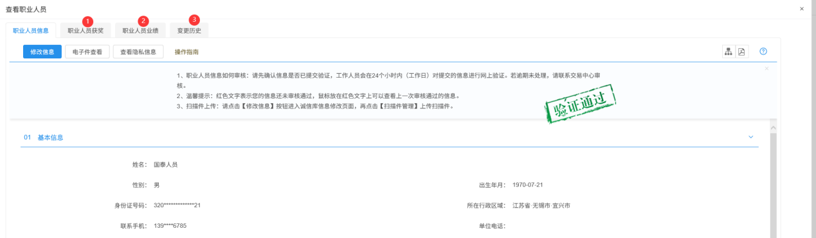
默认进入“职业人员信息”选项卡，点击“职业人员获奖”、“职业人员业绩”、“变更历史”，可以查看相关选项卡下的信息。
8、点击职业人员列表页面上的“添加职业资格”按钮（+），可以快速添加该人员的职业资格。
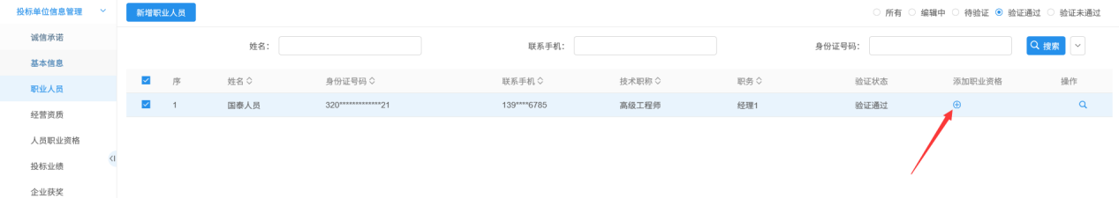

经营资质
前提条件：网上注册单位成功。
基本功能：新增投标人经营资质。
操作步骤：
1、点击“投标人信息管理--经营资质”菜单，进入经营资质列表页面。如下图：
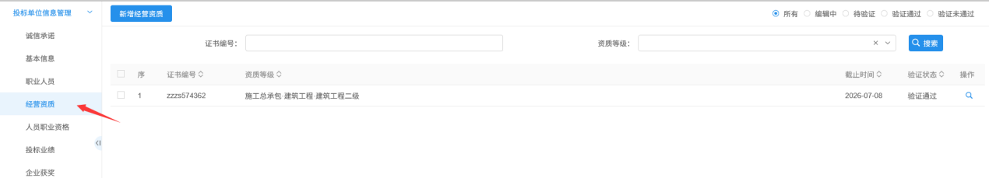
- 点击“新增经营资质”按钮，如下图：
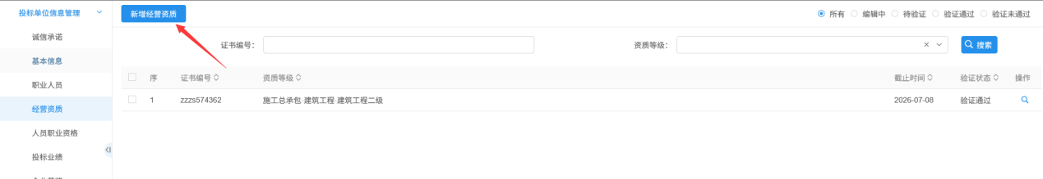
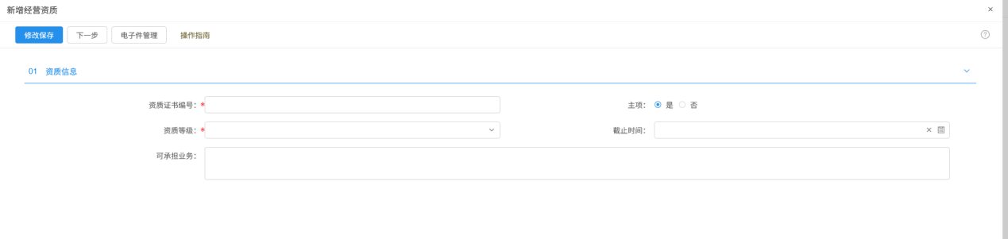
“资质等级”可以选择企业所拥有的各类资质。
“截止时间”表示该资质的截止时间，不填写表示该资质长期有效。
点击“修改保存”按钮，基本信息处于“编辑”中状态，可再次修改。
3、点击“下一步”按钮，进入经营资质查看页面。如下图：
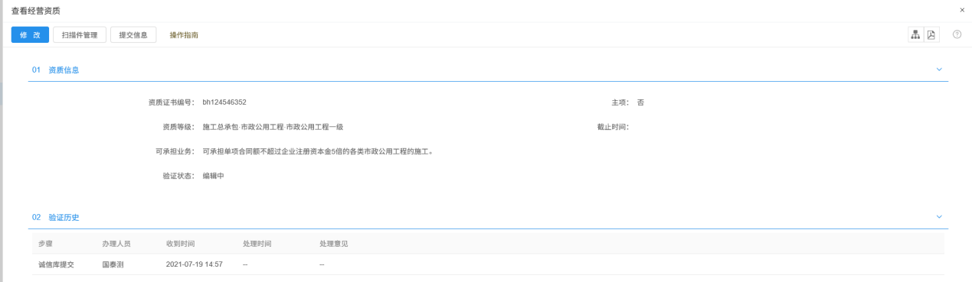
4、点击“提交信息”按钮，由投标人自行核验通过，该页面会显示为“验证通过”状态。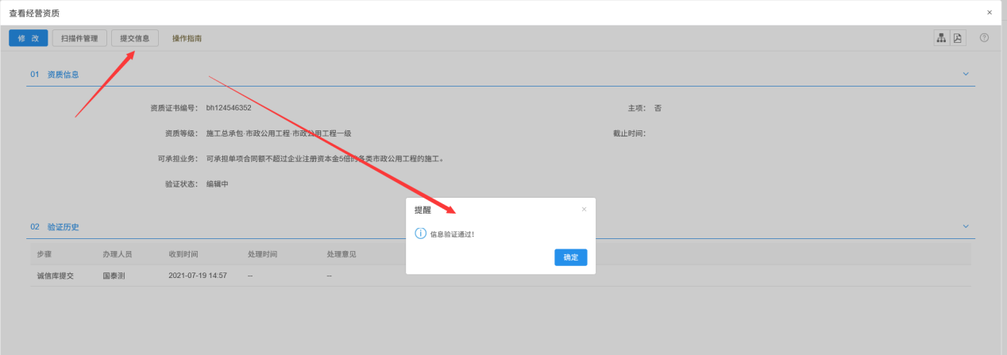
注：
①同一个证书编号，只能有一个主项资质。
②可以新增多个相同的资质。
5、点击经营资质列表页面上的“操作”按钮，可修改经营资质信息。如下图：
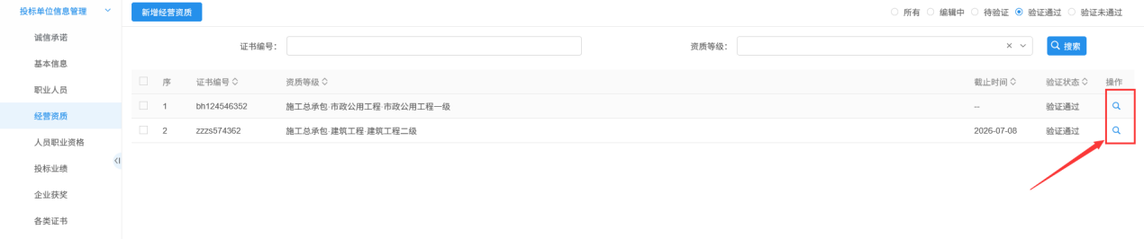
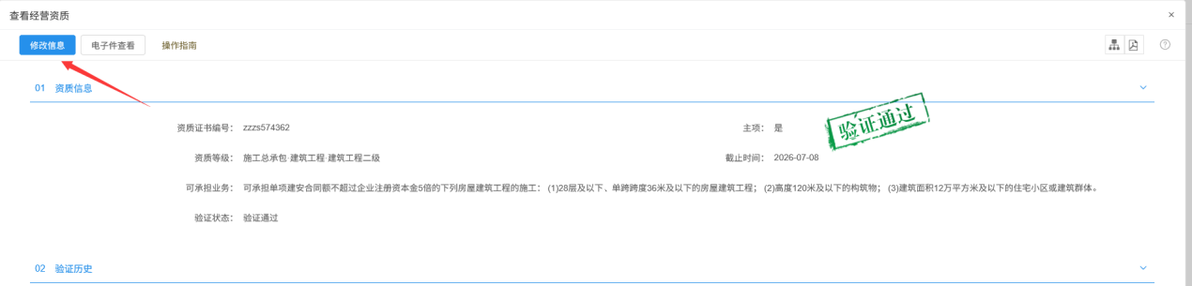
6、经营资质列表页面上，“编辑”状态下，选中要删除的经营资质，点击“删除经营资质”按钮，可删除选中的记录。如下图：
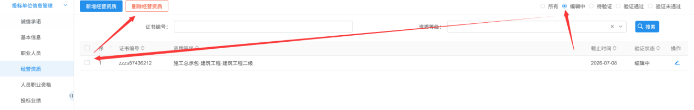
注：审核通过的资质，再次编辑中则无法删除。

人员职业资格
前提条件：网上注册单位成功。
基本功能：新增人员职业资格。
操作步骤：
1、点击“投标单位信息管理--人员职业资格”菜单，进入人员职业资格列表页面。如下图：
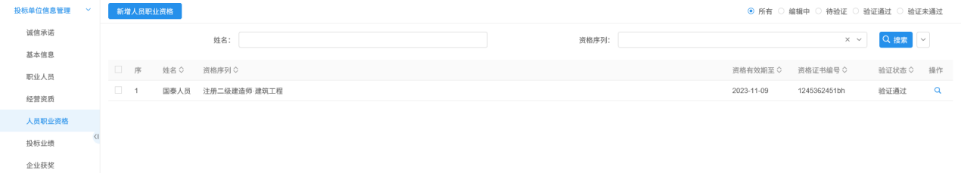
2、点击“新增人员职业资格”按钮，如下图：
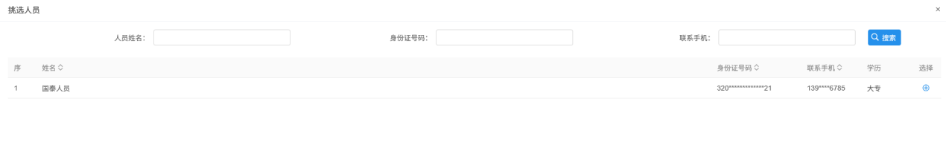
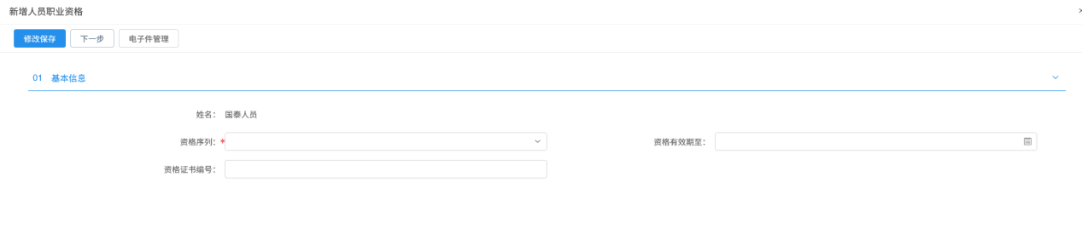
填写页面上资格证书编号等信息。点击“修改保存”按钮，基本信息处于“编辑”中状态，可再次修改。
电子件管理-职业资格必须上传。职业资格包括A证、B证、C证、建造师证书等
3、点击“下一步”按钮，进入人员职业资格查看页面。如下图：
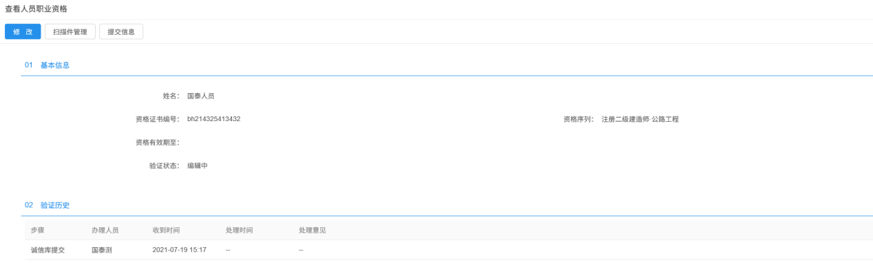
4、点击“提交信息”按钮，由投标人自行核验通过。验通过后，该页面会显示为“验证通过”状态。
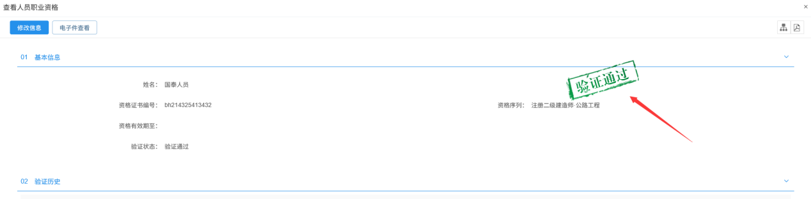

投标业绩
前提条件：网上注册单位成功。
基本功能：新增投标人的场外业绩。查看场内业绩及新增场内业绩相关的获奖。
操作步骤：
场外业绩：
1、点击“投标单位信息管理--投标业绩”菜单，进入投标业绩列表页面。如下图：
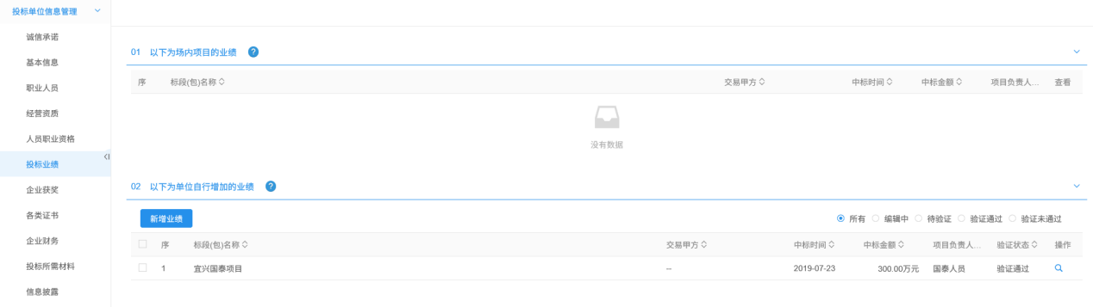
2、点击“新增业绩”按钮，如下图：
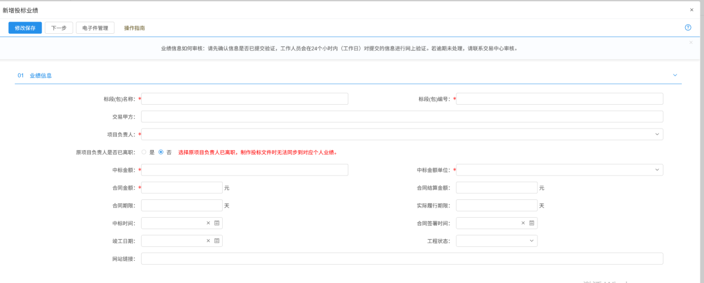
填写页面上标段名称、标段编号、招标人等信息。点击“修改保存”按钮，基本信息处于“编辑”中状态，可再次修改。
3、点击“提交信息”按钮，由投标人自行核验通过，验通过后，该页面会显示为“验证通过”状态。
注：
  - 如果在“投标业绩”下面直接新增了一条获奖记录，那么这条记录也会存在于“投标人信息管理-企业获奖”菜单中。
  - 投标业绩在验证时，先判断职业人员是否验证通过。
  - 如果中标结果公示的时候推送业绩，对于施工和监理单位来说，他们是属于在建工程的，需要销完号之后才能有属于场内业绩。
4、点击投标业绩列表页面上的“操作”按钮，可修改投标业绩信息。如下图：
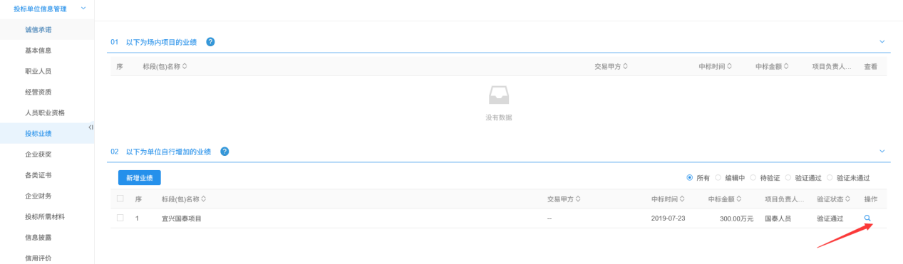

8、投标业绩列表页面上，“编辑”状态下，选中要删除的企业业绩，点击“删除企业业绩”按钮，可删除选中的记录。如下图：
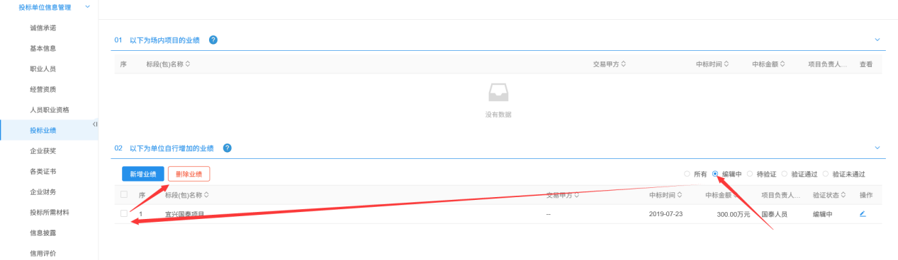
删除业绩，与其关联的获奖也将删除。
注：审核通过的业绩，重新修改为编辑中状态后，无法删除。
场内业绩：
1、施工单位，在系统内投标并完成施工销号，系统会自动在场内业绩新增一条投标业绩。

企业获奖
前提条件：网上注册单位成功。
基本功能：新增施工单位企业获奖。
操作步骤：
1、点击“投标单位信息管理--企业获奖”菜单，进入企业获奖列表页面。如下图：
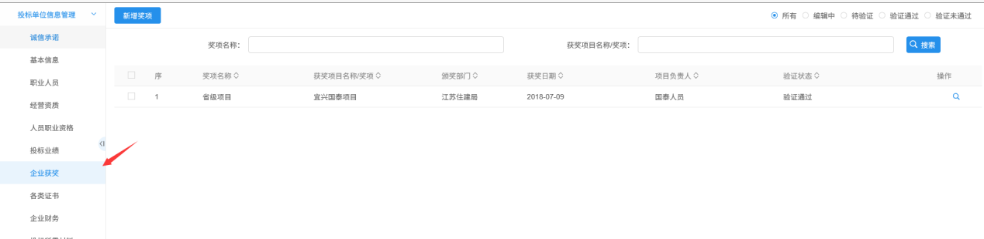
2、点击“新增奖项”按钮，如下图：
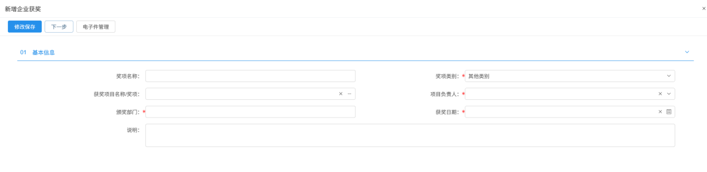
填写获奖名称、颁奖部门、获奖日期等信息。
3、在该页面上可以选择需要关联的业绩，点击“关联”按钮，如下图：
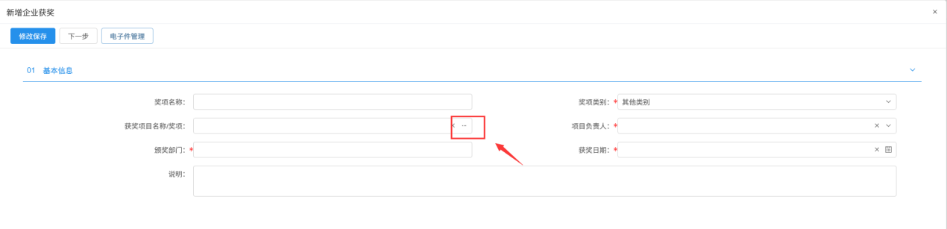
点击“修改保存”按钮，基本信息处于“编辑”中状态，可再次修改。
4、点击“下一步”按钮，进入查看获奖页面。如下图：
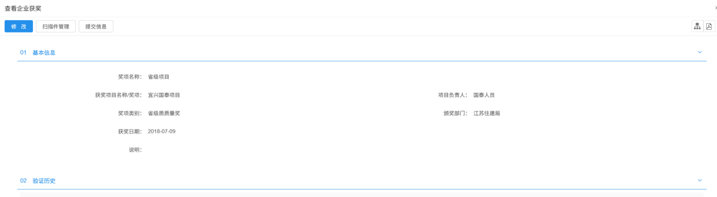
5、点击“提交信息”按钮，由投标人自行核验通过。核验通过后，该页面会显示为“验证通过”状态。
注：
①点击【选择关联业绩】按钮，即使使用键盘上删除键清除该字段的值，还是关联了业绩的。
②点击【移除关联业绩】按钮，才能去除与该业绩的关联。
6、点击企业获奖列表页面上的“操作”按钮，可修改企业获奖信息。如下图：
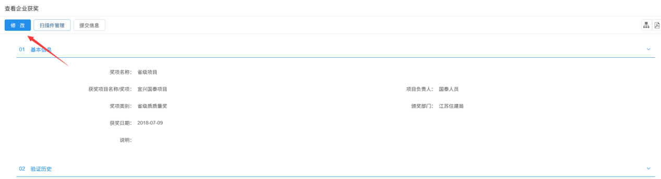

企业财务
前提条件：网上注册单位成功。
基本功能：新增投标人企业财务。
操作步骤：
1、点击“投标人信息管理--企业财务”菜单，进入企业财务列表页面。如下图：
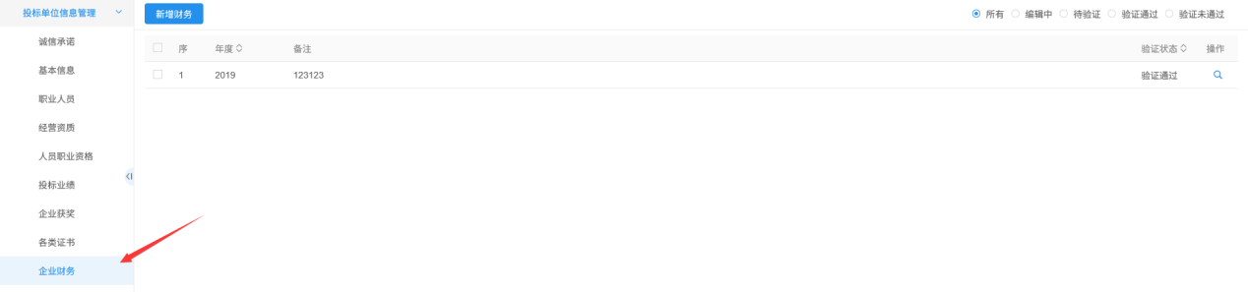
2、点击“新增财务”按钮，如下图：
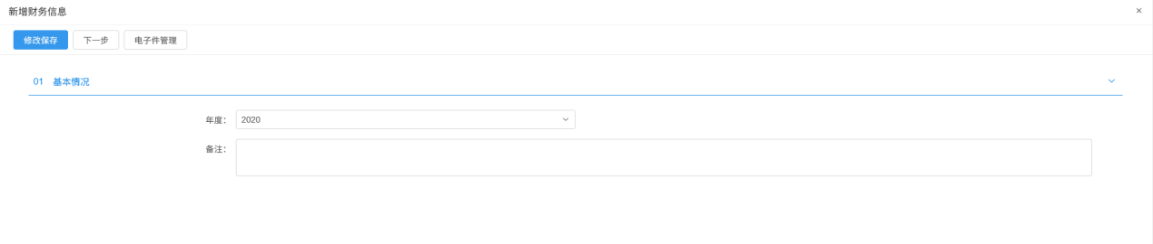
点击“修改保存”按钮，基本信息处于“编辑”中状态，可再次修改。
注：每个年度只能添加一次企业财务。重复添加时会出现提示信息。

投标所需材料
前提条件：网上注册单位成功。
基本功能：新增施工单位投标所需材料。
操作步骤：
1、点击“投标人信息管理--投标所需材料”菜单，进入投标所需材料列表页面。如下图：
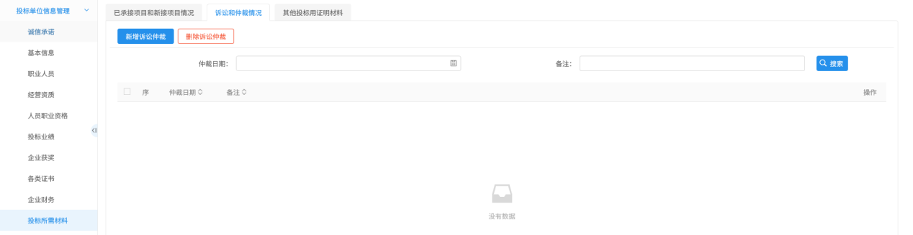
此处显用于维护项目经理其他材料，点击电子件管理按钮，进行扫描件上传。
2、点击“已承接项目和新接项目情况”按钮。

业绩类型分为“自行增加在建工程”和“系统生成在建工程”，其中“系统生成在建工程”是不能删除的。
3、点击“新增场外项目”，如下图：
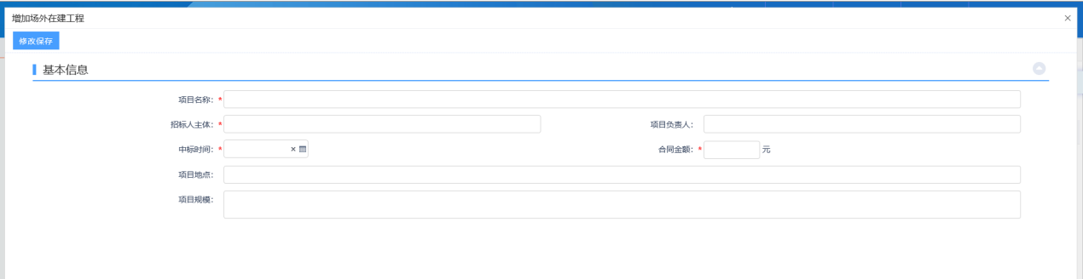
填写项目名称、招标人主体、项目负责人等信息。点击“修改保存”，在建工程新建成功。此处新建的为“自行添加在建工程”。
注：
①投标所需材料只能由会员端添加数据。
②施工单位，从工程建设流程中流转过来的数据不能修改、删除。

主体奖惩记录（无需录入）
前提条件：网上注册单位成功。
基本功能：查看中心新增的主体奖惩记录。
操作步骤：
1、点击“投标人信息管理--主体奖惩记录”菜单，进入主体奖惩列表页面。如下图：
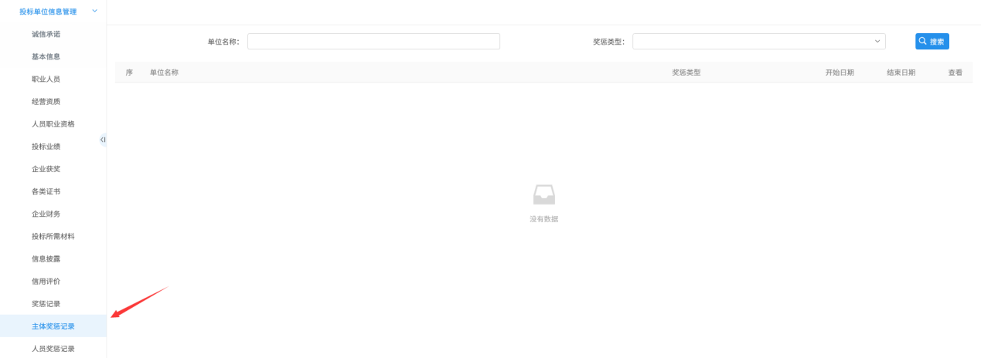
此页面只具备查看功能，无新增功能。

人员奖惩记录（无需录入）
前提条件：网上注册单位成功。
基本功能：查看中心新增的人员奖惩记录。
操作步骤：
1、点击“投标人信息管理--人员奖惩记录”菜单，进入人员奖惩列表页面。
此页面只具备查看功能，无新增功能。

变更历史
前提条件：验证通过的信息修改之后验证通过，才会在这里显示。
基本功能：显示变更前后的信息。
操作步骤：
1、点击“投标人信息管理--变更历史”菜单，进入变更历史列表页面。如下图：
投标人修改诚信库信息（如修改基本信息、职业人员、获奖、业绩、资质、各类证书等，修改之后的信息验证通过之后会在这里显示），这里显示变更前后的数据。
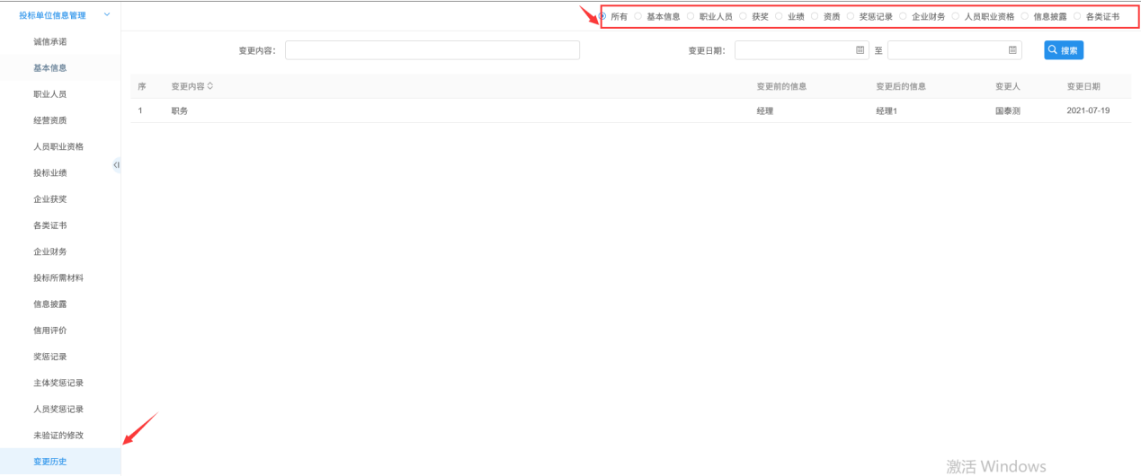
注：
①变更前没填写数据，变更后填写数据，不会产生变更历史。
②变更前填写数据，变更后没填写数据，会产生变更历史。

信用分查看
前提条件：网上注册单位成功。
基本功能：查看投标企业的信用分
操作步骤：
1、点击“投标单位信息管理--信用分查看”菜单，进入人员奖惩列表页面。
此页面只具备查看功能，无新增功能。
2、如果企业在【诚信承诺】菜单中单位身份选择了施工单位，上传了主项资质核定表，则企业信用分由交易中心工作人员添加。如有疑问及时和交易中心工作人员联系，

修改密码
前提条件：原密码。
基本功能：修改密码。
操作步骤：
1、点击“右上角人像图标”按钮，进入修改密码列表页面。如下图：
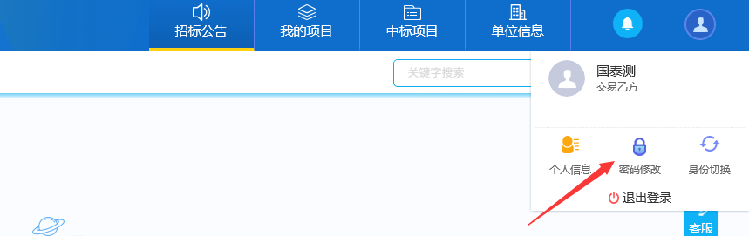
此页面可修改密码。
